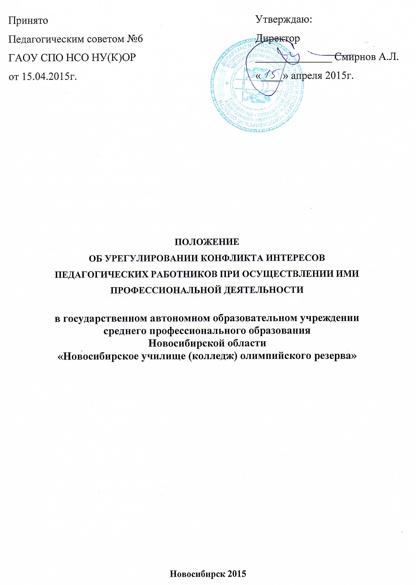
1.Общие положения

1.1.Настоящее положение (далее Положение) определяет порядок работы в Государственном автономном образовательном учреждении среднего профессионального образования Новосибирской области «Новосибирское училище (колледж) олимпийского резерва» по предотвращению конфликта интересов и при возникновении конфликта интересов педагогического работника при осуществлении им профессиональной деятельности.
1.2.Положение разработано в соответствии с Федеральным законом Российской Федерации от 29.12.2012 г. N 273-ФЗ «Об образовании в Российской Федерации», Федеральным законом от 25 декабря 2008 №273-ФЗ «О противодействии коррупции», Трудовым кодексом Российской Федерации, иными действующими нормативно-правовыми актами Российской Федерации.
1.3.Положение разработано с целью оптимизации взаимодействия педагогических работников с другими участниками образовательных отношений, профилактики конфликта интересов педагогического работника, при котором у педагогического работника, при осуществлении им профессиональной деятельности, возникает личная заинтересованность в получении материальной выгоды или иного преимущества и которая влияет или может повлиять на надлежащее исполнение педагогическим работником профессиональных обязанностей вследствие противоречия между его личной заинтересованностью и интересами обучающегося, родителей (законных представителей) несовершеннолетних обучающихся.
2. Понятие конфликта интересов
2.1.Конфликт интересов педагогического работника – это ситуация, при которой у педагогического работника при осуществлении им профессиональной деятельности возникает личная заинтересованность в получении материальной выгоды или иного преимущества и которая влияет или может повлиять на надлежащее исполнение педагогическим работником профессиональных обязанностей вследствие противоречия между его личной заинтересованностью и интересами обучающегося, родителей (законных представителей) несовершеннолетних обучающихся.
2.2.В образовательной организации выделяют:
- условия (ситуации), при которых всегда возникает конфликт интересов педагогического работника;
- условия (ситуации), при которых может возникнуть конфликт интересов педагогического работника.

К условиям (ситуациям), при которых всегда возникает конфликт интересов педагогического работника относятся следующие:
- педагогический работник является членом жюри конкурсных мероприятий с участием своих обучающихся;
- использование с личной заинтересованностью возможностей обучающихся, родителей (законных представителей) обучающихся и иных участников образовательных отношений;
- получение педагогическим работником подарков и иных услуг от обучающихся, родителей (законных представителей) обучающихся;
- нарушение иных установленных запретов и ограничений для педагогических работников в образовательной организации.

2.3.К условиям (ситуациям), при которых может возникнуть конфликт интересов педагогического работника относятся следующие:
- участие педагогического работника в наборе (приеме) обучающихся;
- выполнение экзаменационной работы;
- участие педагогического работника в установлении, определении форм и способов поощрений обучающихся;
- небезвыгодные предложения педагогическому работнику и другим участникам образовательных отношений от родителей (законных представителей) обучающихся;
- небескорыстное использование возможностей родителей (законных представителей) обучающихся;
- иные условия (ситуации), при которых может возникнуть конфликт интересов педагогического работника и других участников образовательных отношений.

3. Предотвращение конфликта интересов
3.1.С целью предотвращения возможного конфликта интересов педагогического работника в ГАОУ СПО НСО НУ(К)ОР реализуются следующие мероприятия:
- обеспечивается прозрачность, подконтрольность и подотчетность реализации всех принимаемых решений, в исполнении которых задействованы педагогические работники и иные участники образовательных отношений;
- обеспечивается информационная открытость учреждения в соответствии с требованиями действующего законодательства;
- осуществляется четкая регламентация деятельности педагогических работников внутренними локальными нормативными актами ГАОУ СПО НСО НУ(К)ОР;
- обеспечивается введение прозрачных процедур внутренней оценки для управления качеством образования;
- осуществляется создание системы сбора и анализа информации об индивидуальных образовательных достижениях обучающихся;
- осуществляются иные мероприятия, направленные на предотвращение возможного конфликта интересов участников образовательных отношений.
3.2.Педагогический работник должен избегать ситуаций, при которых у него возникает конфликт интересов.
3.3.В случае возникновения конфликта интересов педагогический работник должен проинформировать об этом своего непосредственного руководителя либо директора образовательного учреждения.
3.4.Педагогический работник, в отношении которого возник спор о конфликте интересов, вправе обратиться с письменным заявлением в Комиссию по урегулированию споров между участниками образовательных отношений, в обязанности которой входит прием обращений по вопросам работников, обучающихся и законных представителей несовершеннолетних обучающихся об определении наличия или отсутствия данного конфликта.
3.5.Комиссия по урегулированию споров между участниками образовательных отношений осуществляет рассмотрение заявлений в соответствии с Положением о комиссии по урегулированию споров между участниками образовательных отношений.

